EMIRR STRACIŁ PIERWSZE PUNKTY! EMOCJONUJĄCY MECZ NA REMIS.

W sali Ośrodka Sportu i Rekreacji przy ul. Mariańskiej rozegrano kolejną serię spotkań Drużynowych Mistrzostw Olsztyna. W najciekawszym spotkaniu weekendu ekipa z Dywit straciła pierwsze punkty remisując z Promykiem. W drugim spotkaniu Emirr pewnie pokonał StudioMedykTrans. Ci drudzy też mieli powody do radości. Pokonując Topspin Szczytno, opuścili nie tylko ostatnie miejsce w tabeli, ale również wydostali się ze strefy spadkowej. W pozostałych meczach Erjot Plandeki wysoko pokonał, zawsze groźny team z Mrągowa, a GKS Grunwald pewnie zwyciężył Dorkę&boys. W II lidze odbyły się tylko dwa spotkania, w których Em-Ostróda triumfował nad WKKR, a w meczu Squash and Go z Geo-Info Morąg padł remis 5-5. W trzeciej lidze pewnie zwyciężały zespoły prowadzące w tabeli: Szczytno Lakers, Erjot Plandeki III, GKS Grunwald II oraz DBK. Na uwagę zasługuje pierwsze zwycięstwo w rozgrywkach UKS Olimp Kętrzyn, oraz dublet Iskierki Team. W pozostałych pojedynkach wygrywały: Geo-Team II, Stawiguda i WKS Promyk II.

Wyniki wszystkich spotkań I ligi:
Emirr Dywity – WKS Promyk 5 – 5 (19-18) (Golian 2, Gumiński 2, Paliwoda 1 – Szewczyk 3,5, Sonnenfeld 1,5)

Emirr Dywity – StudioMedykTrans 9 – 1 (27-7) (Golian 3, Rabij 3, Gumiński 2, Korsak 1 – Prusiński 0,5, Huk 0,5)

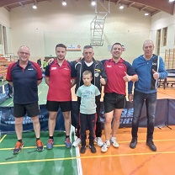

Erjot Plandeki – Country Team Mrągowo 9 – 1 (29-13) (Unruh 3,5, Gołaszewski 3,5, Jurkiewicz 2 – Ratuszniak 1)

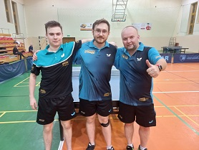
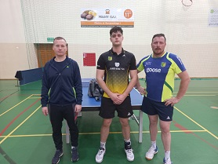
GKS Grunwald – Dorka&boys 7 – 3 (23-12) (Borkowski 3, Witkowski 2, Mioskowski 2 – Obarzanek 1,5, Skrętkowski 1,5)

StudioMedykTrans – Topspin Szczytno 6 – 4 (21-14) (Prusiński 3,5, Huk 2, Gruszkiewicz 0,5 – Kukawski 2, Breński 1, Kuczyński 1)

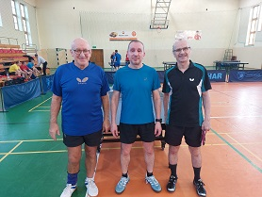

I LIGA
miejsce | drużyna | mecze | punkty | zw-por | sety
1 | Emirr Dywity | 10 | 19 | 76 – 24 | 252 – 117
2 | Erjot Plandeki | 10 | 17 | 81 – 19 | 259 – 115
3 | Śnieżka Srokowo i Przyjaciele | 8 | 12 | 56 – 24 | 189 – 98
4 | Country Team Mrągowo | 10 | 11 | 54 – 45 | 205 – 173
5 | WKS Promyk | 9 | 10 | 48 – 42 | 179 – 159
6 | GKS Grunwald | 9 | 10 | 43 – 47 | 161 – 171
7 | English Perfect UKS Tempo-25 Olsztyn | 9 | 9 | 43 – 47 | 159 – 176
8 | Neonet Team | 9 | 6 | 35 – 55 | 145 – 196
9 | StudioMedykTrans | 9 | 3 | 20 – 70 | 98 – 225
10 | Dorka&boys | 9 | 2 | 21 – 69 | 109 – 222
11 | Topspin Szczytno | 8 | 1 | 22 – 58 | 92 – 196

NAJSKUTECZNIEJSI ZAWODNICY
Lp. | Nazwisko i Imię | zw-por
1 | Gołaszewski Kuba | 25 – 2
1 | Golian Tomasz | 25 – 2
3 | Unruh Marek | 23 – 4
4 | Szewczyk Szymon | 22 – 2
5 | Wikira Jarosław | 19 – 3
6 | Borkowski Szymon | 19 – 7
7 | Jurkiewicz Kamil | 19 – 8
8 | Paliwoda Zdzisław | 16 – 4
9 | Gumiński Grzegorz | 16 – 7
10 | Dost Łukasz | 16 – 8

Sobota 11.02.2023r.:
14.00 Neonet Team – Dorka&boys
15.30 GKS Grunwald – StudioMedykTrans
Niedziela 12.02.2023r.:
10.00 Śnieżka Srokowo i Przyjaciele – Topspin Szczytno
11.30 Topspin Szczytno – English Perfect UKS Tempo-25 Olsztyn

Niedziela 19.02.2023r.:
9.30 Neonet Team – English Perfect UKS Tempo-25 Olsztyn
11.00 Country Team Mrągowo – StudioMedykTrans
12.30 GKS Grunwald – Śnieżka Srokowo i Przyjaciele
14.00 Topspin Szczytno – WKS Promyk
14.00 Erjot Plandeki – Dorka&boys

Niedziela 26.02.2023r.:
9.30 Emirr Dywity – Topspin Szczytno
11.00 Erjot Plandeki – English Perfect UKS Tempo-25 Olsztyn
11.00 GKS Grunwald – WKS Promyk
12.30 Śnieżka Srokowo i Przyjaciele – Country Team Mrągowo
15.30 Neonet Team - StudioMedykTrans

Wyniki wszystkich spotkań II ligi:
Em-Ostróda – WKKR 7 – 3 (24-15) (Włodarska 3, Klimecki 2, Ferenc 2 – Kozubek 2,5, Ratuszny 0,5)

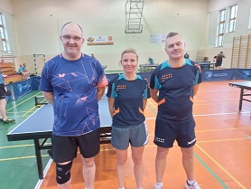
Squash and Go – Geo-Info Morąg 5 – 5 (18-20) (Smółka 2, Jastrzębowski 2, Skrzypczyk 1 – Zaborowski 3,5, Gajowniczek 1, Wial 0,5)

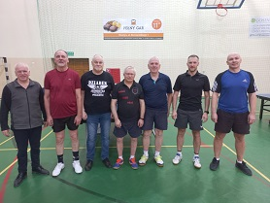

II LIGA
miejsce | drużyna | mecze | punkty | zw-por | sety
1 | Kombinat Rolny Drzazgi | 8 | 16 | 64 – 16 | 199 – 77
2 | Em-Ostróda | 10 | 13 | 58 – 42 | 205 – 163
3 | Tomson Team | 8 | 11 | 48 – 32 | 177 – 135
4 | Erjot Plandeki II | 8 | 9 | 47 – 33 | 170 – 131
5 | Geo-Info Morąg | 9 | 9 | 44 – 46 | 155 – 178
6 | Squash and Go | 9 | 8 | 45 – 45 | 175 – 170
7 | WKKR | 9 | 8 | 40 – 50 | 156 – 182
8 | Klewki | 9 | 7 | 34 – 56 | 140 – 193
9 | AZS UWM Olsztyn | 8 | 6 | 31 – 49 | 121 – 170
10 | Amator | 8 | 4 | 35 – 45 | 140 – 166
11 | SKS Ramolsi | 8 | 3 | 25 – 55 | 116 – 189

NAJSKUTECZNIEJSI ZAWODNICY
Lp. | Nazwisko i Imię | zw-por
1 | Długiński Zenon | 24 – 0
2 | Kozubek Jacek | 22 – 5
3 | Klimecki Rafał | 22 – 8
4 | Strynowicz Mateusz | 21 – 0
5 | Jastrzębowski Franciszek | 21 – 6
6 | Zaborowski Robert | 19 – 8
7 | Bartycha Dariusz | 17 – 5
8 | Ferenc Piotr | 16 – 14
9 | Klimczewski Janusz | 15 – 3
10 | Włodarska Emilia | 15 – 15

Sobota 11.02.2023r.:
13.30 Kombinat Rolny Drzazgi – Tomson Team
13.30 AZS UWM Olsztyn – WKKR
15.00 AZS UWM Olsztyn – Tomson Team
15.00 Kombinat Rolny Drzazgi – Erjot Plandeki II
17.00 Squash and Go – Klewki
17.00 Erjot Plandeki II – Amator
Niedziela 12.02.2023r.:
11.30 Geo-Info Morąg – SKS Ramolsi

Niedziela 19.02.2023r.:
9.30 Klewki – AZS UWM Olsztyn
11.00 Geo-Info Morąg – Kombinat Rolny Drzazgi
12.30 Erjot Plandeki II – Tomson Team
14.00 Em-Ostróda – Squash and Go
15.30 WKKR – SKS Ramolsi

Niedziela 26.02.2023r.:
9.30 Erjot Plandeki II – Geo-Info Morąg
11.00 SKS Ramolsi – Klewki
12.30 Kombinat Rolny Drzazgi – WKKR
14.00 Em-Ostróda – AZS UWM Olsztyn
14.00 Amator – Tomson Team

Wyniki wszystkich spotkań III ligi:
Iskierka Team – Geo-Team II 7 – 3 (26-10) (Rugowski 3,5, Dzikowski 2, Jończyk 1,5 – Piotrowski 2, Wrzyszcz 1)

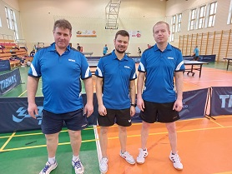

Iskierka Team – Algaz Olsztyn 6 – 4 (21-16) (Rugowski 2,5, Kulpanowski 2,5, Jończyk 1 – Świątkowski 3, Kołpacki 1)

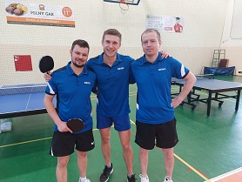

Erjot Plandeki III – 4 Team Morsy Skanda Olsztyn 7 – 3 (23-11) (Łabęcki 2,5, Maziec 2,5, Krawczyk 2 – Jabłoński 2, Białosiewicz 1)

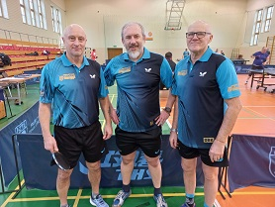

Geo-Team II – UKS Olimp Kętrzyn 8 – 2 (24-11) (Pieńkowski 3,5, Wrzyszcz 2,5, Cieśliński 2 – Pietryszyn 1, Detroz 1)

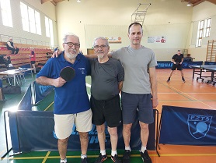

Stawiguda – WKS Promyk II 7 – 3 (24-13) (Boliszewski 3, Czossek Z 2,5, Czossek M 1,5 – Leżańska 1, Pisarczyk 1, Obarzanek 1)

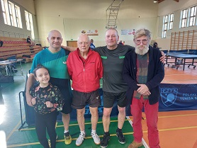
GKS Grunwald II – MamNaPanaSpina 10 – 0 (30-1) (Czossek W 3,5, Czossek P 3, Chwała 3)

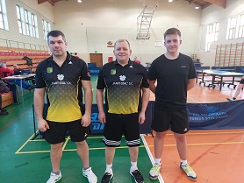
WKS Promyk II – Szybcy i Wściekli 6 – 4 (21-17) (Obarzanek 2,5, Pisarczyk 2,5, Leżańska 1 – Busz 2, Sewruk 2)

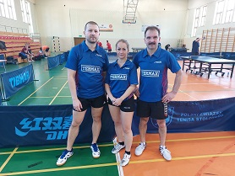
DBK – Stobar 9 – 1 (29-5) (Danisiewicz 3,5, Wojsz 3, Mańkut 2, Ibron 0,5 – Kalisz 1)

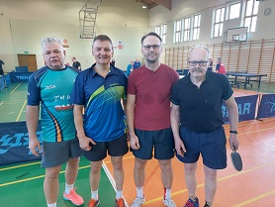

UKS Olimp Kętrzyn – Stobar 6 – 4 (23-17) (Detroz 3,5, Jakubiuk 1,5, Pietryszyn 1 – Dębowski M 2, Kalisz 2)

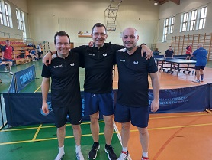
Szczytno Lakers – Squash and Go II 10 – 0 (30-1) (Kowalczyk 3,5, Żyra 3,5, Turczynowicz 3)

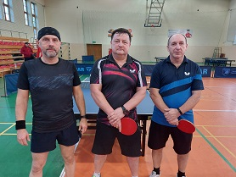

III LIGA
miejsce | drużyna | mecze | punkty | zw-por | sety
1 | Szczytno Lakers | 10 | 17 | 74 – 26 | 245 – 113
2 | Erjot Plandeki III | 10 | 17 | 67 – 33 | 221 – 139
3 | GKS Grunwald II | 10 | 16 | 70 – 30 | 225 – 114
4 | DBK | 10 | 15 | 66 – 34 | 223 – 140
5 | WKS Promyk II | 11 | 14 | 70 – 40 | 233 – 153
6 | MIKS | 9 | 13 | 69 – 21 | 228 – 90
7 | Stawiguda | 10 | 13 | 62 – 38 | 227 – 159
8 | Iskierka Team | 11 | 12 | 52 – 58 | 201 – 211
9 | 4 Team Morsy Skanda Olsztyn | 10 | 11 | 53 – 47 | 196 – 168
10 | Szybcy i Wściekli | 10 | 8 | 46 – 54 | 174 – 199
11 | Algaz Olsztyn | 10 | 6 | 43 – 57 | 172 – 200
12 | Squash and Go II | 10 | 6 | 38 – 62 | 131 – 212
13 | Geo-Team II | 11 | 6 | 38 – 72 | 142 – 248
14 | MamNaPanaSpina | 10 | 6 | 30 – 70 | 123 – 232
15 | UKS Olimp Kętrzyn | 10 | 2 | 18 – 82 | 93 – 258
16 | Stobar | 10 | 0 | 14 – 86 | 74 – 272

NAJSKUTECZNIEJSI ZAWODNICY
Lp. | Nazwisko i Imię | zw-por
1 | Korzeniewski Jarosław | 25 – 2
2 | Jabłoński Mirosław | 25 – 5
3 | Kowalczyk Stanisław | 25 – 5
4 | Krawczyk Bolesław | 23 – 7
5 | Obarzanek Kamil | 22 – 8
6 | Czossek Marcin | 21 – 9
6 | Turczynowicz Adam | 21 – 9
6 | Czossek Zbigniew | 21 – 9
6 | Rugowski Piotr | 21 – 9
10 | Dytkowski Sławomir | 20 – 5

Sobota 11.02.2023r.:
14.00 Erjot Plandeki III – Stobar
15.30 GKS Grunwald II – MIKS
17.00 Szczytno Lakers – Algaz Olsztyn
Niedziela 12.02.2023r.:
10.00 MIKS – Szybcy i Wściekli
10.00 4 Team Morsy Skanda Olsztyn – UKS Olimp Kętrzyn
10.00 Squash and Go II – Stawiguda
11.30 DBK – MamNaPanaSpina
11.30 MIKS – GKS Grunwald II

Niedziela 19.02.2023r.:
9.30 MIKS – Stawiguda
9.30 4 Team Morsy Skanda Olsztyn – DBK
11.00 Erjot Plandeki III – Geo-Team II
11.00 Algaz Olsztyn – Squash and Go II
12.30 Iskierka Team – UKS Olimp Kętrzyn
12.30 GKS Grunwald II – Stobar
14.00 Szczytno Lakers – WKS Promyk II
15.30 Szybcy i Wściekli – MamNaPanaSpina

Niedziela 26.02.2023r.:
9.30 MamNaPanaSpina – Stawiguda
9.30 4 Team Morsy Skanda Olsztyn – GKS Grunwald II
11.00 WKS Promyk II – Algaz Olsztyn
12.30 Iskierka Team – Squash and Go II
12.30 Erjot Plandeki III – UKS Olimp Kętrzyn
14.00 Szybcy i Wściekli – Stobar
15.30 Szczytno Lakers – MIKS
15.30 Geo-Team II – DBK

